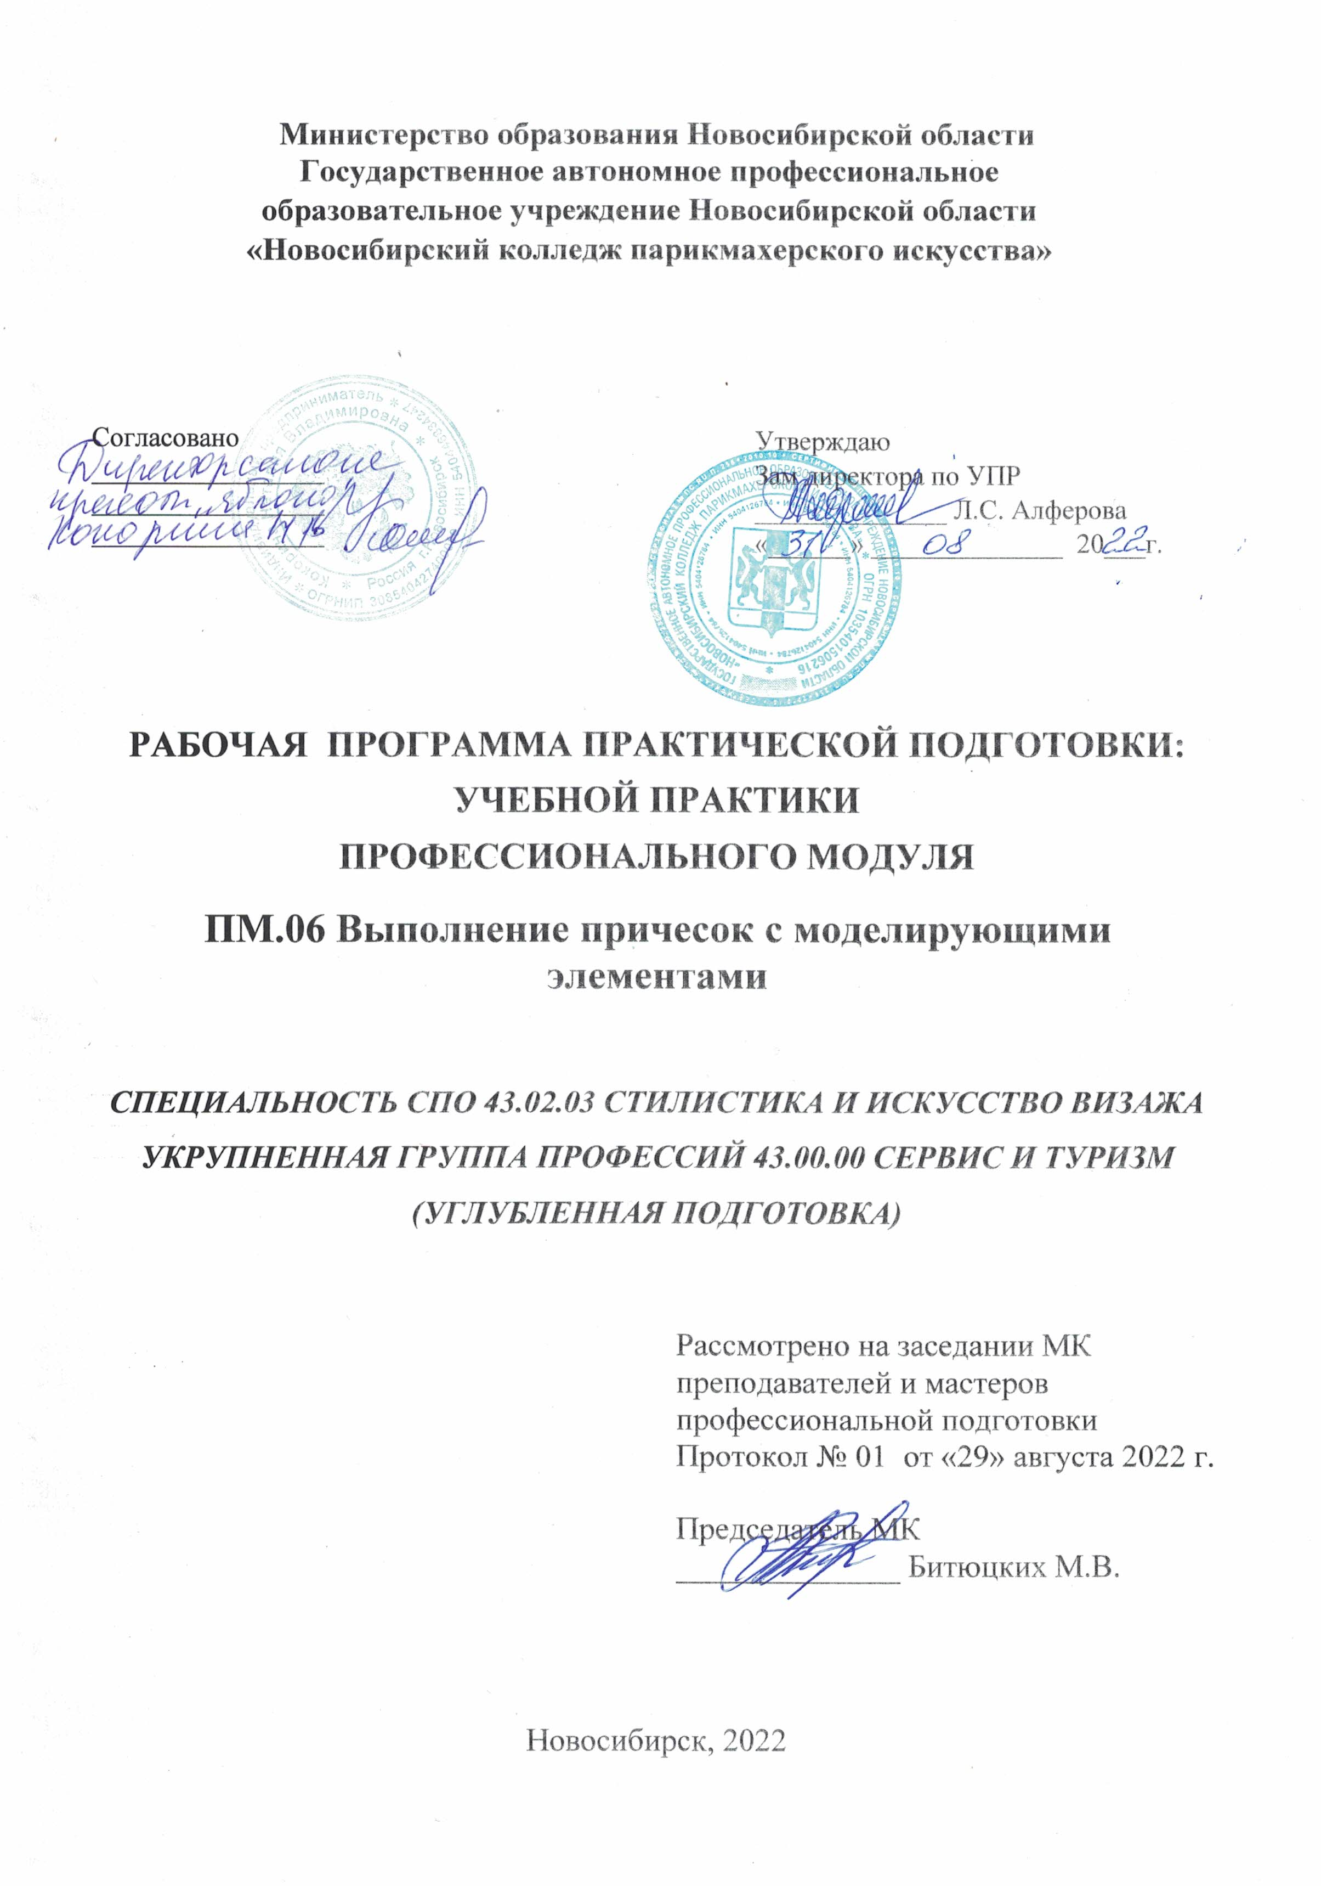
Программа практической подготовки: учебной практики разработана на основе Федерального государственного образовательного стандарта по специальности среднего профессионального образования 43.02.03 Стилистика и искусство визажа, учебного плана по специальности, рабочей программы профессионального модуля ПМ.06 Выполнение причесок с моделирующими элементами, Положения о практической подготовке обучающихся, утвержденного приказом Министерства науки и высшего образования РФ и Министерства просвещения РФ от 05.08.2020 г. № 885/390.

Организация-разработчик: ГАПОУ НСО «Новосибирский колледж парикмахерского искусства»

Разработчики:
Грицай Л.А., мастер п/о ВКК
Ларина О.А., мастер п/о 1КК, преподаватель спецдисциплин

Рассмотрена и рекомендована к утверждению на заседании методической комиссии преподавателей и мастеров профессиональной подготовки
29.08.2022 г. протокол № 1

© ГАПОУ НСО «Новосибирский колледж парикмахерского искусства», 2022.
СОДЕРЖАНИЕ

 |  | стр.
ПАСПОРТ РАБОЧЕЙ ПРОГРАММЫ Учебной ПРАКТИКИ …………. |  | 4
РЕЗУЛЬТАТЫ ОСВОЕНИЯ учебнойПРАКТИКИ ……………………. |  | 5
структура и содержаниеучебной ПРАКТИКИ ……………… |  | 6
УСЛОВИЯ РЕАЛИЗАЦИИ ПРОГРАММЫ учебной ПРАКТИКИ |  | 10
КОНТРОЛЬ И ОЦЕНКА РЕЗУЛЬТАТОВ ОСВОЕНИЯ учебной ПРАКТИКИ ……………………………………………………………… |  | 12

1. ПАСПОРТ РАБОЧЕЙ ПРОГРАММЫ учебнойПРАКТИКИ
  - Область применения программы
Рабочая программа учебной практики является составной частью программы подготовки специалистов среднего звена, обеспечивающей реализацию Федерального государственного образовательного стандарта по специальности среднего профессионального образования43.02.03Стилистика и искусство визажа в части освоения вида деятельности (ВД):
Выполнение причесок с моделирующими элементами
и соответствующих профессиональных компетенций (ПК):
ПК 6.1. Анализировать индивидуальные пластические особенности потребителя;
ПК 6.2. Разрабатывать форму прически с учетом индивидуальных особенностей потребителя;
ПК 6.3. Выполнять прически различного назначения (повседневные, вечерние, для торжественных случаев) с учетом моды.
Учебная практика реализуется в рамках профессионального модуля ПМ.06Выполнение причесок с моделирующими элементами.
  - Цели и задачи учебной практики:
Цель - формирование у обучающихся первоначальных практических умений в рамках профессионального модуля по основному виду деятельности.
Задачи:
- обучение трудовым приемам, операциям и способам выполнения трудовых процессов, необходимых для последующего освоения общих и профессиональных компетенций по специальности;
- закрепление и углубление знаний, полученных во время теоретического обучения;
- развитие профессионального мышления.
  - Количество часов на освоение рабочей программы учебной практики
Всего 2недели, 72часа.

- РЕЗУЛЬТАТЫ ОСВОЕНИЯ УЧЕБНОЙ ПРАКТИКИ
В результате освоения учебной практики у обучающегося должны быть сформированы профессиональные умения:
- определять тип лица клиента и обсуждать пожелания клиентов;
- определять назначение прически;
- разрабатывать форму прически (стиль, силуэт, колористику, конструктивно-декоративные линии);
- выполнять рабочие эскизы причесок;
- оформлять технологические карты оформления волос в прическу;
- выполнять современные прически различного назначения с учетом моды;
а также формировать первоначальный практический опыт, развивать общие и профессиональные компетенции.

Коды фор-мируемых ПК и ОК | Наименование результата освоения практики
ПК 6.1. | Анализировать индивидуальные пластические особенности потребителя
ПК 6.2. | Разрабатывать форму прически с учетом индивидуальных особенностей потребителя
ПК 6.3. | Выполнять прически различного назначения (повседневные, вечерние, для торжественных случаев) с учетом моды
ОК 1. | Понимать сущность и социальную значимость своей будущей профессии, проявлять к ней устойчивый интерес.
ОК 2. | Организовывать собственную деятельность, определять методы и способы выполнения профессиональных задач, оценивать их эффективность и качество.
ОК 3. | Решать проблемы, оценивать риски и принимать решения в нестандартных ситуациях.
ОК 4. | Осуществлять поиск, анализ и оценку информации, необходимой для постановки и решения профессиональных задач, профессионального и личностного развития.
ОК 5. | Использовать информационно-коммуникационные технологии для совершенствования профессиональной деятельности.
ОК 6. | Работать в коллективе и команде, обеспечивать ее сплочение, эффективно общаться с коллегами, руководством, заказчиками.
ОК 7. | Ставить цели, мотивировать деятельность подчиненных, организовывать и контролировать их работу с принятием на себя ответственности за результат выполнения заданий.
ОК 8. | Самостоятельно определять задачи профессионального и личностного развития, заниматься самообразованием, осознанно планировать повышение квалификации.
ОК 9. | Быть готовым к смене технологий в профессиональной деятельности
- СТРУКТУРА И СОДЕРЖАНИЕ УЧЕБНОЙПРАКТИКИ
  - Тематический план учебной практики

Коды ПК | Наименования  разделов ПМ | Виды работ | Учебная практика,  часов | Сроки проведения
ПК 6.1.-6.2 | Раздел 1. Разработка образа будущей прически потребителя с учетом индивидуальных пластических особенностей, пожеланий и типажа | - определение типажа клиента;  - обсуждение пожеланий клиентов;  - определение назначения прически;  - разработка формы прически (определение стиля, силуэта, колористики);  - выполнение рабочих эскизов причесок | 24 | 3 курс, 5 семестр, 7 неделя
ПК 6.3 | Раздел 2. Выполнение причесок различного назначения (повседневные, вечерние, для торжественных случаев) с учетом моды | - выполнение современных повседневных деловых причесок с учетом моды;  - выполнение современных вечерних причесок с учетом моды;  - выполнение современных причесок с применением специальных приспособлений, декоративных элементов;  - выполнение современных свадебных причесок с учетом моды;  - выполнение подиумных причесок;  - оформление технологических картоформления волос в прическу | 48 | 3 курс, 5 семестр, 7-8 недели
Итого |  |  | 72 | 3 курс, 5 семестр, 7-8 недели

  - СОДЕРЖАНИЕ ОБУЧЕНИЯ УЧЕБНОЙПРАКТИКИ УП.06 ПРОФЕССИОНАЛЬНОГО МОДУЛЯ
ПМ.06ВЫПОЛНЕНИЕ ПРИЧЕСОК С МОДЕЛИРУЮЩИМИ ЭЛЕМЕНТАМИ
Наименование уроков учебной практики | Содержание учебной практики |  | Объем часов
1 | 2 |  | 3
Раздел ПМ 1. Разработка образа будущей прически потребителя с учетом индивидуальных пластических особенностей, пожеланий и типажа ПК.6.1 – ПК.6.2 |  |  | 24
- Тема 1.1. Выявление типажа и индивидуальных пластических особенностей клиента |  | Визуальный анализ лица клиента | 6
 |  | Определение типа лица клиента
 |  | Определение индивидуальных особенностей клиента
- Тема 1.2. Беседа с клиентом и определение назначения прически | 1. | Составление диалога мастера с клиентом | 6
 | 2. | - Обсуждение пожеланий клиента. Определение стиля будущей прически
 | 3. | Определение назначения прически. Согласование комплекса услуг
- Тема 1.3. Моделирование причесок | 1. | Разработка композиции прически в зависимости от назначения – определение формы, силуэта, симметрии/асимметрии, колористики | 6
 | 2. | Разработка деталей прически, декоративных украшений
- Тема 1.4. Выполнение рабочих эскизов причесок | 1. | Выполнение эскизов причесок в зависимости от типажа клиентов | 6
 | 2. | Выполнение эскизов причесок в зависимости от назначения причесок
 | 3. | Выполнение эскизов причесок различных стилей
Раздел ПМ 2. Выполнение причесок различного назначения (повседневные, вечерние, для торжественных случаев) с учетом моды ПК.6.3. |  |  | 48
Тема 2.1. Выполнение подготовительных работ при оформлении волос в прическу | 1. | Организация рабочего места для выполнения парикмахерских работ | 6
 | 2. | Соблюдение правил охраны труда. Обеспечение техники безопасности профессиональной деятельности
 | 3. | Проведение диагностики кожи головы и волос клиента. Заполнение диагностической карты клиента
Тема 2. 2. Выполнение современных повседневных деловых причесок с учетом моды | 1. | Выполнение повседневной деловой прически на коротких волосах с использованием различных инструментов и укладочных средств | 6
 | 2. | Выполнение повседневной деловой прически на волосах средней длины с использованием различных инструментов и укладочных средств
 | 3. | Выполнение повседневной деловой прически на длинных волосах с использованием различных инструментов и укладочных средств
Тема 2. 3. Выполнение современных вечерних причесок с учетом моды | 1. | Выполнение современной вечерней прически на коротких волосах с использованием различных инструментов и укладочных средств | 6
 | 2. | Выполнение современной вечерней прически на волосах средней длины с различными элементами
 | 3. | Выполнение современной вечерней прически на длинных волосах с различными элементами
Тема 2. 4. Выполнение современных причесок с применением специальных приспособлений, декоративных элементов | 1. | Выполнение современной прически с применением постижерных изделий | 6
 | 2. | Выполнение современной вечерней прически с применением специальных приспособлений
 | 3. | Выполнение современной вечерней прически с применением декоративных элементов и украшений
Тема 2. 5. Выполнение современных свадебных причесок с учетом моды | 1. | Выполнение современной свадебной прически на коротких волосах с использованием различных инструментов и укладочных средств | 6
 | 2. | Выполнение современной свадебной прически на волосах средней длины с различными элементами
 | 3. | Выполнение современной свадебной прически на длинных волосах с различными элементами
Тема 2. 6. Выполнение зрелищных подиумных причесок | 1. | Выполнение зрелищной подиумной прически на коротких волосах с использованием различных инструментов и укладочных средств | 6
 | 2. | Выполнение зрелищной подиумной прически на волосах средней длины с различными элементами
 | 3. | Выполнение зрелищной подиумной прически на длинных волосах с различными элементами
Тема 2.7. Оформление технологических карт оформления волос в прическу | 1. | Оформление технологической карты современной повседневной деловой прически | 6
 | 2. | Оформление технологической карты современной вечерней прически
 | 3. | Оформление технологической карты свадебной прически
 | 4. | Оформление технологической карты зрелищной прически
Дифференцированный зачет |  | Выполнение причесок с моделирующими элементами | 6
Всего |  |  | 72

- УСЛОВИЯ РЕАЛИЗАЦИИ ПРОГРАММЫ УЧЕБНОЙПРАКТИКИ
  - Требования к минимальному материально-техническому обеспечению

1. Оборудование: кресло парикмахерское, стол туалетный, зеркало, тележка, мойка для мытья головы, раковина для мытья рук, сушуар, стерилизатор.
2. Инструменты, приспособления, инвентарь:
инструменты, приспособления, принадлежности: расчески для укладки волос (расческа - хвостик, - вилка), мисочки, бигуди различных модификаций, щетки для укладки волос («брашинг», для начеса), электрофены (ручные), электрощипцы, щипцы «гофре», уточки–зажимы для волос, шпильки, невидимки, пульверизаторы, пеньюары, полотенца, салфетки;
инвентарь: одноразовые перчатки, закрытый совок для волос, швабра–щетка, крафт-мешки для сбора волос.
3. Средства обучения: нормативные документы, учебная литература, справочники, журналы мод, средства наглядной информации (стенды, плакаты, фотографии), технические средства обучения (компьютер, DVD-проигрыватель, учебные диски).

Информационное обеспечение учебной практики
Основные источники:
- Беспалова Т.И., Гузь А.В. Основы художественного проектирования прически. Специальный рисунок./Т.И. Беспалова, А.В.Гузь. – 4-е изд. стер.- М.: ИЦ «Академия», 2017. -176 с.
- Королева С.И. Моделирование причесок различного назначения с учетом актуальных тенденций моды: учебник для студ. учр. СПО/ С.И.Королева. – М.: Изд. центр «Академия», 2017. – 160с.
- Плотникова И.Ю., Черниченко Т.А. Технология парикмахерских работ [Текст]: учебник / И. Ю. Плотникова, Т. А. Черниченко. - 12-е изд., стер. - Москва: Академия, 2018. - 188 с.
Дополнительные источники:
- ГОСТ Р 51142-2019 «Услуги бытовые. Услуги парикмахерских и салонов красоты. Общие технические условия». – URL: https://docs.cntd.ru/document/1200164123
- СП 2.1.3678-20 «Санитарно-эпидемиологические требования к эксплуатации помещений, зданий, сооружений, оборудования и транспорта, а также условиям деятельности хозяйствующих субъектов, осуществляющих продажу товаров, выполнение работ или оказание услуг». – Утв. постановлением Главного государственного санитарного врача РФ от 24.12.2020г. № 44 (рег. № 61953 от 30.12.2020). – URL: https://docs.cntd.ru/document/573275590
- Парикмахерское искусство. Материаловедение: учебник для студ. образоват. учреждений сред. проф. образования [Текст] / (Кузнецова А.В. и др.). – М.: ИЦ «Академия», 2017. – 208 с.
- Техническое описание. Парикмахерское искусство// WSR 2020_TD29_EN. – Москва, 2020.
- Чалова Л.Д. Санитария и гигиена парикмахерских услуг: учебник для студ. сред.проф. образования [Текст] /Л.Д.Чалова, С.А.Галиева, А.В.Уколова. – М.: Изд. центр «Академия», 2017.
Периодические издания:
- Журнал Долорес. Прически. Косметика. Мода: ежеквартальный журнал Союза парикмахеров и косметологов России [Текст] / учредитель ООО «Издательский дом «Долорес»». - 2018-2022.
- Журнал «Парикмахер-стилист-визажист».- М.: ИД «Панорама», 2018-2022.
- Журнал HAIR’S HOW [Текст] / учредитель и издатель ООО «БЬЮТИ ПРЕСС». – 2018-2022.
Интернет-ресурсы:
- Форум парикмахеров. – URL: www.parikmaher.net.ru;
- Профессиональная Парикмахерская Газета – URL: http://gazeta-p.ru/;
- Форум парикмахеров – URL: http://www.hairforum.ru/

  - Общие требования к организации образовательного процесса
Учебная практика проводится в учебно-производственных мастерских колледжа, лабораториях ресурсного центра. Учебная практика может также проводиться в организациях в специально оборудованных помещениях на основе договоров между организацией и колледжем. Учебная практика проводится мастерами производственного обучения и (или) преподавателями дисциплин профессионального цикла концентрированно, после изучения междисциплинарного курса МДК 06.01. Искусство оформления прически. Продолжительность учебной практики для обучающихся не более 36 часов в неделю. По окончании учебной практики предусмотрен дифференцированный зачет.
В течение всего периода практики на студентов распространяются:
- правила внутреннего распорядка учебно-производственной мастерской, колледжа, принимающей организации;
- требования охраны труда;
- трудовое законодательство Российской Федерации.
  - Кадровое обеспечение образовательного процесса
Мастера производственного обучения и преподаватели дисциплин профессионального цикла, которые проводят учебную практику, должны иметь высшее образование или среднее специальное образование, соответствующее профилю профессионального модуля и опыт деятельности в организациях соответствующей профессиональной сферы. Преподаватели и мастера должны проходить стажировку в профильных организациях не реже одного раза в три года.

- КОНТРОЛЬ И ОЦЕНКА РЕЗУЛЬТАТОВ ОСВОЕНИЯ УЧЕБНОЙ ПРАКТИКИ
Результаты учебной практики определяются программой практики, разрабатываемой колледжем. Текущий контроль результатов освоения практики осуществляется мастером производственного обучения в процессе выполнения обучающимися работ. В результате освоения учебной практики обучающиеся проходят промежуточную аттестацию в форме дифференцированного зачета.
Итоговая оценка за практику выставляется по 5–бальной системе и вносится в зачетную книжку.
Результаты  (освоенные профессиональные компетенции) | Основные показатели оценки результата | Формы и методы контроля и оценки
ПК 6.1. Анализировать индивидуальные пластические особенности потребителя | Точность определения основных индивидуальных пластических особенностей потребителя при осмотре | - наблюдение и экспертная оценка во время выполнения работ на учебной практике;  - практические методы контроля по индивидуальным заданиям
ПК 6.2. Разрабатывать форму прически с учетом индивидуальных особенностей потребителя | Быстрота и точность нахождения необходимых способов и средств выполнения прически  Ясность и аргументированность доказательства правильности выбора формы прически  Точность и быстрота выполнения эскиза прически с учетом индивидуальных особенностей потребителя | - наблюдение и экспертная оценка во время выполнения работ на учебной практике;  - экспертная оценка выполнения творческой задачи
ПК 6.3. Выполнять прически различного назначения (повседневные, вечерние, для торжественных случаев) с учетом моды | Точность соблюдения правил техники безопасности при выполнении причесок  Быстрота и точность выполнения причесок различного назначения в соответствии с технологическим процессом  Ясность и аргументированность изложения информации о современных направлениях моды в парикмахерском искусстве в области оформления причесок | - наблюдение и экспертная оценка во время выполнения работ на учебной практике;  - экспертная оценка защиты выполнения технологической задачи  - экспертная оценка защиты выполнения творческой задачи

